Diákszövetkezet

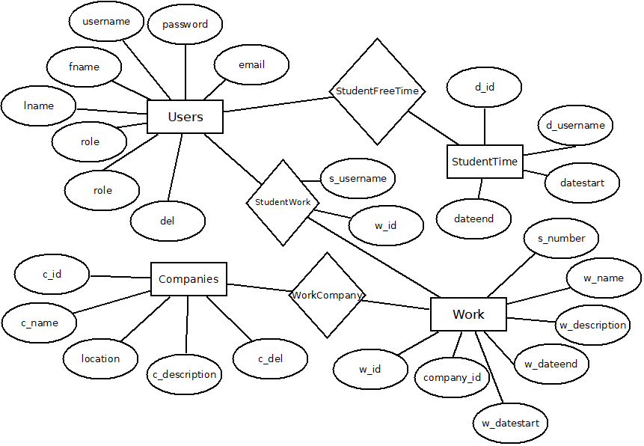
Adatmezők:
-Users: username, password, email, fname, lname, role ,del
-StudentTime: d_id, d_username, datestart, dateend
-Companies: c_id, c_ name, location, c_description, c_del
-Work: w_id, company_id, w_datestart, w_ dateend, w_description, w_name, s_number
-StudentWork: s_username, w_id

Adatmezők típusai:
Users:
- dom(username): elsődleges kulcs, maximum 50 hosszú karaktersorozat
- dom(password): 50 hosszúságú karaktersorozat
- dom(email): e-mail cím formátumnak megfelelő, maximum 80 hosszúságú karakterlánc, egyedi
- dom(fname): 50 hosszúságú karaktersorozat
- dom(lname): 50 hosszúságú karaktersorozat
- dom(role): egész típus, jogosultság
- dom(del): bineáris
StudentTime:
- dom(s_id): elsődleges kulcs, egész típus
- dom(s_username): idegen kulcs, maximum 50 hosszúságú karaktersorozat
- dom(datestart): dátum formátum
- dom(dateend): dátum formátum
Companies:
- dom(c_id): elsődleges kulcs, egész típus
- dom(c_name): maximum 130 karakter hosszúságú karakterlánc
- dom(location): maximum 180 karakter hosszúságú karakterlánc
- dom(c_description): maximum 300 karakter hosszúságú karakterlánc
- dom(c_del): bineáris
Work:
- dom(w_id): elsődleges kulcs, egész típus
- dom(company_id): idegen kulcs(c_id), egész típus
- dom(w_datestart): dátum típus
- dom(w_dateend): dátum típus
- dom(w_description): maximum 300 karakter hosszúságú szöveg
- dom(w_name): maximum 50 karakter hosszúságú szöveg
- dom(s_number): egész típus
StudentWork:
- dom(s_username): maximum 50 hosszú karakter, elsődleges kulcs
- dom(w_id): egész szám, elsődleges kulcs
Felülettervek:
Bejelentkezés:
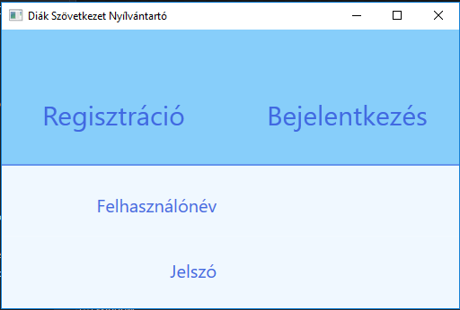
Diák regisztráció:
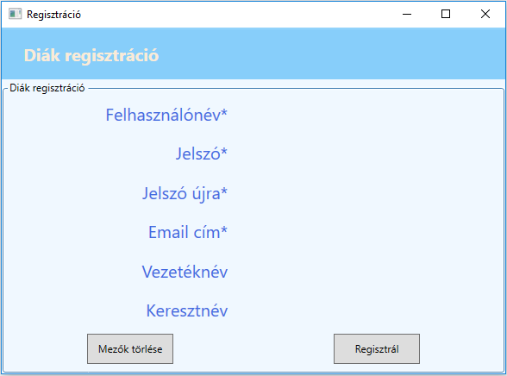
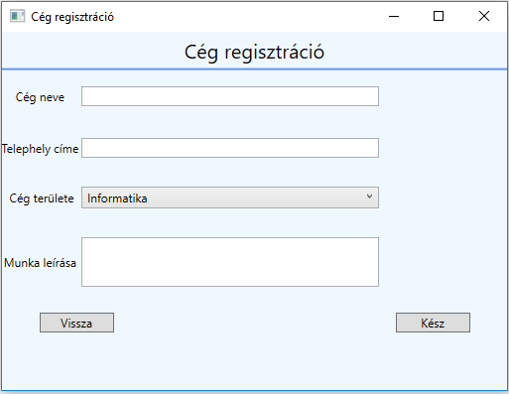
Cég regisztráció:

Admin felület:
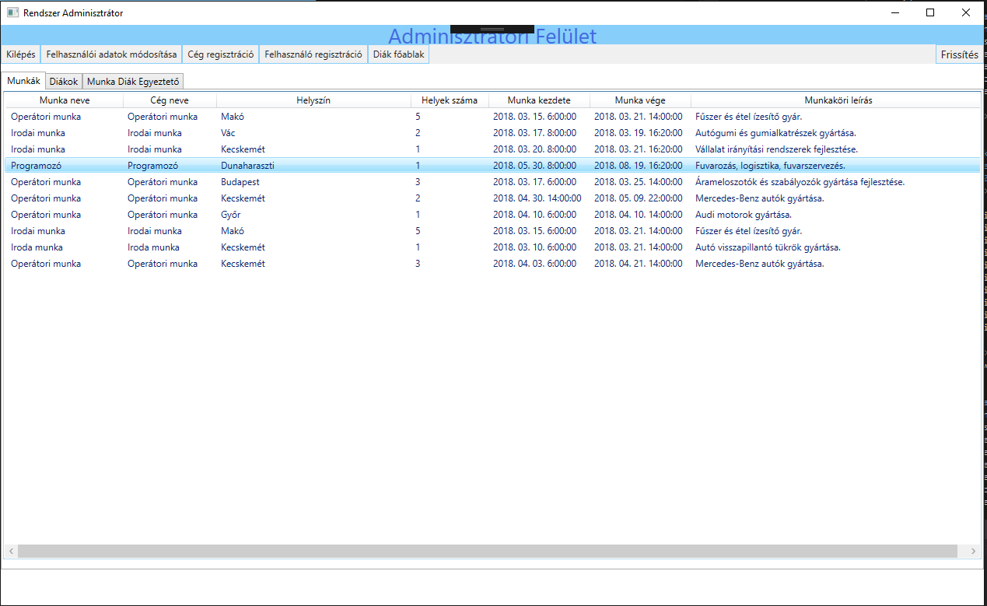
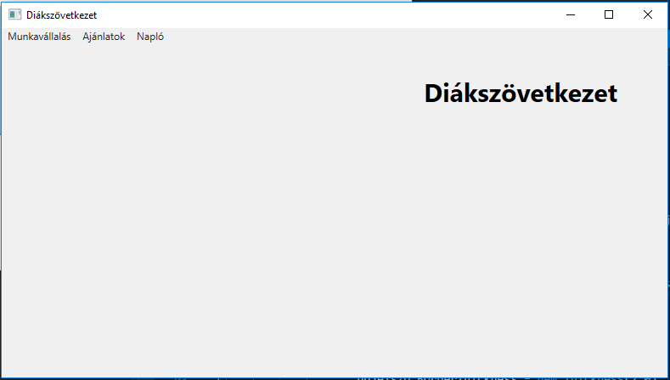
Diák felület:

Kimutatások:
